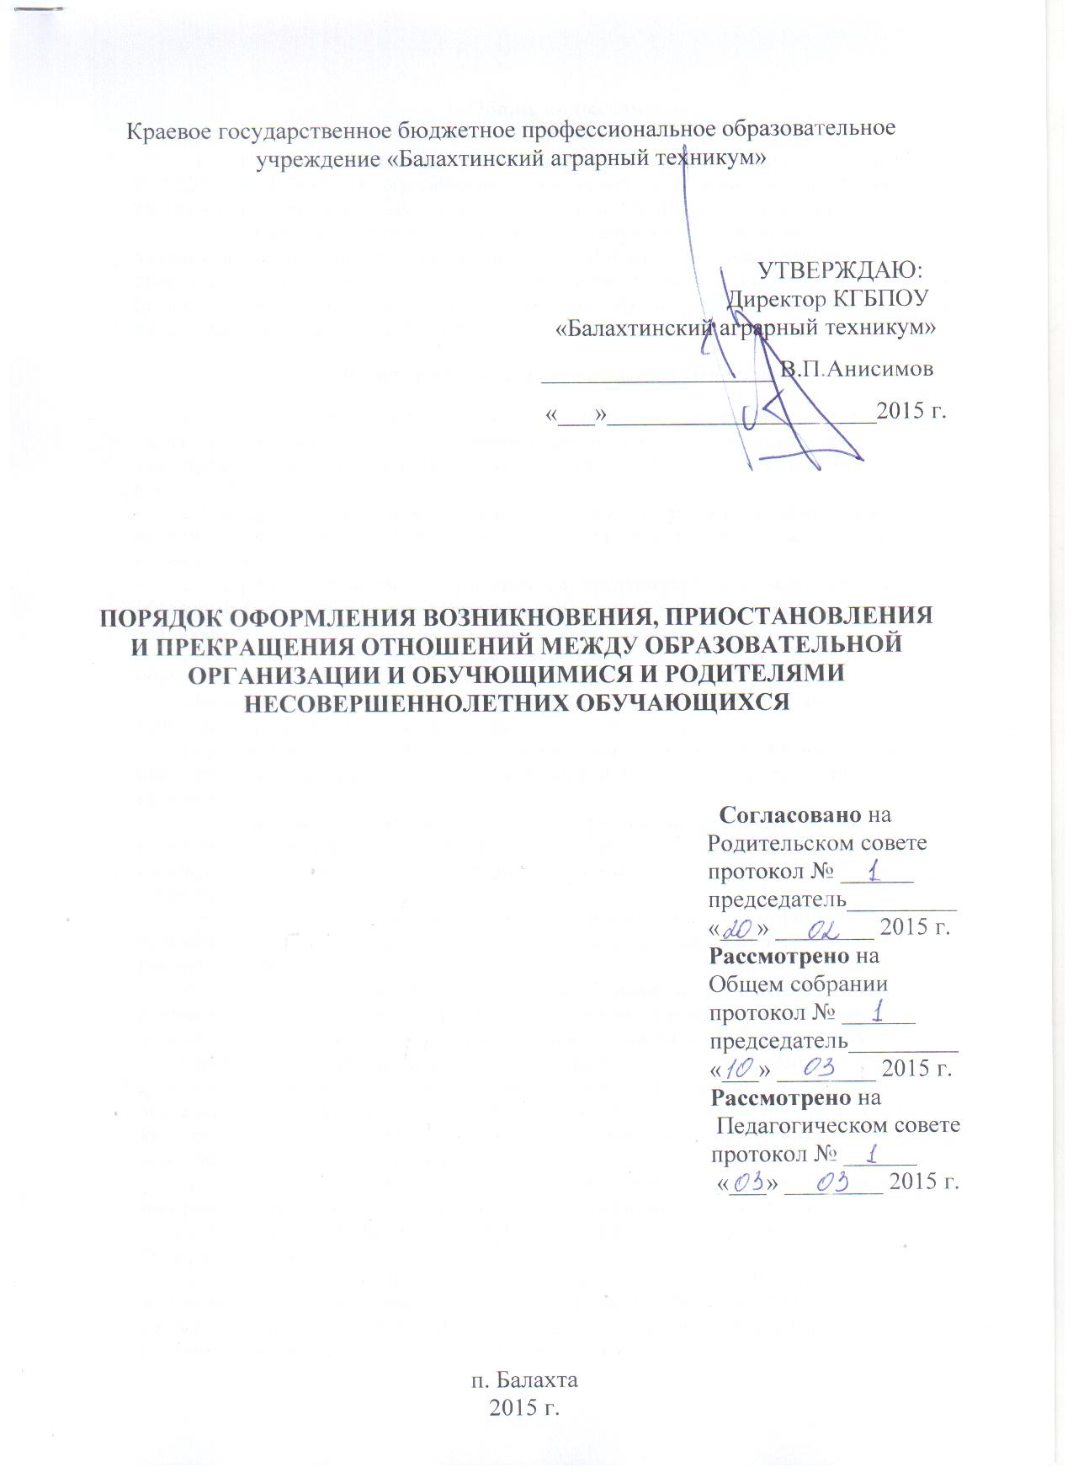

1. Общие положения
- Настоящее Положение разработано в соответствии Федеральным законом от 29.12.2012 № 273-ФЗ «Об образовании в Российской Федерации» (далее - Федеральный закон) и иными нормативными правовыми актами Российской Федерации.
- Настоящее Положение определяет порядок оформления возникновения, изменения и прекращения отношений между краевым государственным бюджетным профессиональным образовательным учреждением «Балахтинский аграрный техникум» (далее - образовательное учреждение) и обучающимися и(или) законными представителями несовершеннолетних обучающихся.

2. Возникновение образовательных отношений
  - Основанием возникновения образовательных отношений является приказ директора образовательного учреждения о приеме лица на обучение (далее - приказ) или для прохождения промежуточной аттестации и (или) государственной итоговой аттестации.
  - В случае приема лица на целевое обучение в образовательное учреждение до издания приказа предшествует заключение договора о целевом приеме и договора о целевом обучении.
  - Права и обязанности обучающегося, предусмотренные законодательством об образовании и локальными нормативными актами образовательного учреждения, возникают у лица, принятого на обучение, с даты, указанной приказе.
  - Договор об образовании (договор о целевом приеме и договор о целевом обучении) заключается в простой письменной форме между:
образовательным учреждением и лицом, зачисляемым на обучение (родителями (законными представителями) несовершеннолетнего лица;
образовательным учреждением и лицом, зачисляемым на обучение, и физическим или юридическим лицом, обязующимся оплатить обучение лица, зачисляемого на обучение.
  - Примерные формы договоров об образовании утверждаются федеральным органом исполнительной власти, осуществляющим функции по выработке государственной политики и нормативно-правовому регулированию в сфере образования.
  - Порядок заключения и расторжения договора о целевом приеме и договора о целевом обучении, а также их типовые формы устанавливаются Правительством Российской Федерации.
  - Образовательное учреждение обязано ознакомить поступающего и (или) его родителей (законных представителей) с уставом образовательного учреждения, с лицензией на осуществление образовательной деятельности, со свидетельством о государственной аккредитации, с образовательными программами и другими документами, регламентирующими организацию и осуществление образовательной деятельности, права и обязанности обучающихся. При проведении приема на конкурсной основе поступающему предоставляется также информация о проводимом конкурсе и об итогах его проведения.
  - Прием на обучение по основной профессиональной образовательной программе среднего профессионального образования за счет средств бюджета Красноярского края проводится на общедоступной основе, если иное не предусмотрено Федеральным законом.
  - Условиями приема на обучение по основной профессиональной образовательной программе среднего образования должны быть гарантированы соблюдение права на образование и зачисление из числа поступающих, имеющих соответствующий уровень образования, наиболее способных и подготовленных к
2

освоению образовательной программы соответствующего уровня и соответствующей направленности лиц.

3. Изменение образовательных отношений
- Образовательные отношения изменяются в случае изменения условий получения обучающимся образования по конкретной основной профессиональной образовательной программе среднего профессионального образования или дополнительной образовательной программе, повлекшего за собой изменение взаимных прав и обязанностей обучающегося и образовательного учреждения.
- Образовательные отношения могут быть изменены как по инициативе обучающегося (родителей (законных представителей) несовершеннолетнего обучающегося) по его заявлению в письменной форме, так и по инициативе Образовательного учреждения.
- Основанием для изменения образовательных отношений является приказ. Если с обучающимся (родителями (законными представителями) несовершеннолетнего обучающегося) заключен договор об образовании, приказ издается на основании внесения соответствующих изменений в такой договор.
- Права и обязанности обучающегося, предусмотренные законодательством об образовании и локальными нормативными актами образовательного учреждения изменяются с даты издания приказа или с иной указанной в нем даты.

4. Прекращение образовательных отношений
  - Образовательные отношения прекращаются в связи с отчислением обучающегося из образовательного учреждения:
в связи с получением образования (завершением обучения);
по инициативе обучающегося или родителей (законных представителей) несовершеннолетнего обучающегося, в том числе в случае перевода обучающегося для продолжения освоения соответствующей образовательной программы в другую организацию, осуществляющую образовательную деятельность;
по инициативе образовательного учреждения, в случае применения к обучающемуся, достигшему возраста пятнадцати лет, отчисления как меры дисциплинарного взыскания, в случае невыполнения обучающимся по основной профессиональной образовательной программе среднего профессионального образования обязанностей по добросовестному освоению такой образовательной программы и выполнению учебного плана, а также в случае установления нарушения порядка приема в образовательное учреждение, повлекшего по вине обучающегося его незаконное зачисление в образовательное учреждение;
но обстоятельствам, не зависящим от воли обучающегося или родителей (законных представителей) несовершеннолетнего обучающегося и образовательного учреждения, в том числе в случае ликвидации образовательного учреждения.
  - Досрочное прекращение образовательных отношений по инициативе обучающегося или родителей (законных представителей) несовершеннолетнего обучающегося не влечет за собой возникновение каких-либо дополнительных, в том числе материальных, обязательств указанного обучающегося перед образовательным учреждением.
  - Основанием для прекращения образовательных отношений является приказ директора образовательного учреждения об отчислении обучающегося из образовательного учреждения.
  - Если с обучающимся или родителями (законными представителями) несовершеннолетнего обучающегося заключен договор об оказании платных
3
образовательных услуг, при досрочном прекращении образовательных отношений такой договор расторгается на основании приказа директора образовательного учреждения об отчислении обучающегося из образовательного учреждения.
Права и обязанности обучающегося, предусмотренные законодательством об образовании и локальными нормативными актами образовательного учреждения прекращаются с даты его отчисления из образовательного учреждения.
  - Договор об оказании платных образовательных услуг может быть расторгнут в одностороннем порядке образовательным учреждением в случае просрочки оплаты стоимости платных образовательных услуг, а также в случае, если надлежащее исполнение обязательства но оказанию платных образовательных услуг стало невозможным вследствие действий (бездействия) обучающегося.
  - Основания расторжения в одностороннем порядке образовательным учреждением договора об оказании платных образовательных услуг указываются в договоре.
  - При досрочном прекращении образовательных отношений образовательное учреждение в трехдневный срок после издания приказа директора образовательного учреждения об отчислении обучающегося выдает лицу, отчисленному из этой организации, справку об обучении в соответствии с частью 12 статьи 60 Федерального закона об образовании в Российской Федерации.
4

